逢 甲 大 學

資訊工程學系

專題研究報告

**2D 橫向卷軸遊戲設計製作**

指導教授: 黃志銘

學生: 林崇寶 D0542278

詹亞豪 D0543074

徐浩偉 D0441010

中 華 民 國 一 百 零 八 年 十 一 月

# 誌謝

特別感謝 黃志銘 教授能擔任我們這組的專題指導教授，為我們創造了一個可以自由發揮題目的空間。遊戲開發是近幾年才慢慢轉為熱門的製作主題，雖然老師的研究專長並不是開發遊戲，但是在面談時卻能在系統的細節上提出我們的問題以及看法，並以使用者的角度分析出功能上不足的地方，這種重視一切細節謹慎的態度，值得我們學習，在開發與實作時也就更加的注意一些細節上的設計是否符合使用者實際使用的過程，也能有更多不同的想法。而且不僅僅專題上製作的建議，老師也會建議我們未來實習或就業可以往相關的方面進行發展，讓我們可以將專題製作過程中所學習到的程式技巧應用到未來就業，在我們眼中老師不僅是這份專題的老師，也為我們的未來提出了指引。

再來要感謝的是網路上遊戲開發社群中的成員，雖然語言方面可以稍微會有點隔閡，不過也是用心的為我們開發上的問題提出了建議與解決辦法。

最後也要感謝的是能為我們實際遊玩測試還有提供繪畫素材的朋友或家人們，站在最真實玩家的角度進行體驗，所提供的意見能使我們的作品更加成長。

# 摘要

我們利用在學期間所學之程式撰寫技能，結合自身興趣，製作 2D 橫向卷軸遊戲。遊戲背景建立在近年受到大量關注的環境汙染議題並且將地點設定在我們居住的台灣，提出我們認為台灣各區域面臨的各種汙染問題，希望不僅僅是讓玩家有好的遊玩體驗，更能讓玩家重新省視對這片土地上的環境問題，遊戲內容包含闖關、解謎、資源蒐集、對抗敵人。製作時需要使用到的開發工具包含 Unity 和 Visual Studio。我們主要使用 Unity在建立角色人物、人物攻擊移動動畫及遊戲地圖物件，並利用 C#程式語言來撰寫腳本，結合至 Unity 來實現各種移動、攻擊、碰撞判定、條件觸發和場景轉換等。

**關鍵詞：Unity、橫向卷軸遊戲、環境污染議題**

**目錄**

誌謝 i

摘要 ii

目錄 iii

圖目錄 vi

第一章 緒論 1

1.1研究動機 1

1.2研究目標 1

1.3專題時程甘特圖 2

第二章 相關文獻回顧 3

2.1全球遊戲產業的發展 3

2.2 台灣遊戲產業的發展歷史與現況 4

2.3 2D橫向卷軸遊戲 5

第三章 開發流程與架構 6

3.1開發工具介紹 6

3.1.1 C# 6

3.1.2 Unity 6

3.1.3 Fungus 6

3.1.4 Photoshop 7

3.1.5 Bfxr 7

3.2開發重點項目介紹 7

3.2.1 劇本設計 7

3.2.2 素材製作 7

3.2.3 數據整理 7

3.2.4 地圖與關卡的設計 8

3.2.5 腳本與程式碼設計 8

3.3遊戲系統的流程圖 9

第四章 實作成果與分析 10

4.1劇情背景故事 10

4.2 遊戲使用者功能介紹 11

4.2.1 新遊戲 11

4.2.2 遊戲音量 12

4.2.3 載入遊戲 12

4.2.4 選擇關卡 14

4.2.5暫停畫面 14

4.2.6 過關評分系統 16

4.3 遊戲關卡設計與實作 17

4.3.1 地圖繪製 19

4.3.2地形設計 23

4.3.3 特殊益智小遊戲 25

4.3.4 各機關的設計與製作 26

4.3.5通關後的呈現方式 31

4.4 玩家控制 33

4.4.1 玩家的動畫控制 33

4.5怪物實作 35

4.5.1基本史來姆 35

4.5.2 綠史來姆 36

4.5.3 火史來姆 36

4.5.4藍史來姆 36

4.5.5 蝙蝠怪 37

4.5.6 飛行變異生物 37

4.5.7 變異植物怪 37

4.5.8 香菇怪 37

38

4.5.9幽靈怪 38

4.6 BOSS製作 38

4.6.1 自動警備系統 38

4.6.2史密斯太空飛船 39

4.6.3邪惡財團總經理 41

4.7對話系統製作 42

第五章 結論 43

5.1 心得分享 43

5.2未來願景 43

5.3參考資料 44

**圖目錄**

圖1.1專題時程甘特圖 1

圖2.1 Newzoo2018~1019全球遊戲產業分析圖[1] 2

圖2.2台灣遊戲軟體2012年~2015年的結構分析[2] 4

圖2.3知名2D橫向卷軸遊戲《超級瑪利歐》遊戲畫面 5

圖3.1系統流程圖 9

圖4.1遊戲主畫面 11

圖4.2新遊戲畫面 11

圖4.3音量控制畫面 12

圖4.4載入遊戲畫面 13

圖4.5選擇關卡畫面 14

圖4.6暫停UI 15

圖4.7 通關評分畫面 16

圖4.8 ScriptableObject調整參數視窗 17

圖4.9地圖概念設計 18

圖4.10 Tile Map素材範例 19

圖4.11 Tile Palette使用畫面 20

圖4.12地圖物件的分類 20

圖4.13 Tile Map新增Collider視窗 21

圖4.14關卡中不同的場景 22

圖4.15場景轉換Collider 22

圖4.16前景後景的區分 23

圖4.17地形介紹 24

圖4.18益智問答介面 25

圖4.19拼圖遊戲介面 25

圖4.20輸送帶機關 26

圖4.21電梯機關設計 27

圖4.22落石機關 28

圖4.23角度反轉機關 28

圖4.24煙霧特效 29

圖4.25雷射機關 29

圖4.26左右移動平台 29

圖4.27圓鉅機關 30

圖4.28掉落物推疊機關 30

圖4.29傳送點 31

圖4.30尖刺機關 31

圖4.31動畫製作視窗 32

圖4.32 Animator參數視窗 34

圖4.33 Animator狀態圖 34

圖4.34狀態轉換圖 35

圖4.35基本史萊姆 35

圖4.36綠史萊姆 36

圖4.37火史萊姆 36

圖4.38藍史萊姆 36

圖4.39蝙蝠怪 37

圖4.40飛行變異生物 37

圖4.41變異植物怪 37

圖4.42香菇怪 38

圖4.43幽靈怪 38

圖4.44自動警備系統 39

圖4.45史密斯太空飛船 40

圖4.46邪惡財團總裁 41

圖4.47 Funguns流程 42

# 緒論

## 1.1研究動機

伴隨著科技的進步，遊戲產業日益蓬勃發展，遊戲的種類也相當多元，然而卻有越來越多的遊戲偏向過於商業化，例如:鼓勵玩家購買商城物品或是儲值點數，我認為有點偏離了製作遊戲的初衷，而我們的組員也都有著豐富遊戲的經驗，藉由製作專題的契機，希望將自身的理念結合最近熱門的社會議題或時事，用遊戲劇情與背景設定來表達我們的想法，並創作出一款心目中理想的遊戲。

## 1.2研究目標

遊戲的分類繁多，例如: ACT(動作)、FPS(第一人稱射擊遊戲)、VR(虛擬實境)…等等，透過不同的遊戲種類帶給玩家不同的遊玩經驗甚至是想要傳達的議題。由於從我們開始有遊戲體驗的時候2D橫向卷軸的動作遊戲相較於其他類型遊戲盛行，例如：洛克人系列、惡魔城系列、楓之谷，然就算到了近期也有許多令人感到驚豔的作品，例如: 《[Ori and the Blind Forest](https://store.steampowered.com/app/261570/Ori_and_the_Blind_Forest/?l=tchinese)》、《Hollow Knight》、《MO:Astray 細胞迷途》…等等，其中《MO:Astray 細胞迷途》更是由台灣獨立團隊所製作。

透過簡單的幾個按鍵操作，就可以讓玩家融入到遊戲的氛圍，並且可以享受作者所設計不同難易度的關卡和機關，是我們認為2D橫向卷軸遊戲最吸引我們的特色，結合了當前相當重要的環境議題，我們想做出一款與環境保護相關的遊戲，達到寓教於樂的效果。

## 1.3專題時程甘特圖

|  |  |  |  |  |  |  |  |  |  |  |  |
| --- | --- | --- | --- | --- | --- | --- | --- | --- | --- | --- | --- |
| 工作項目 | 二月 | 三月 | 四月 | 五月 | 六月 | 七月 | 八月 | 九月 | 十月 | 十一月 | 十二月 |
| Unity平台介面熟悉與C#語言研究 |  |  |  |  |  |  |  |  |  |  |  |
| 人物角色建模 |  |  |  |  |  |  |  |  |  |  |  |
| 背景故事與劇情設計 |  |  |  |  |  |  |  |  |  |  |  |
| Unity整合物件並完成遊戲整體架構 |  |  |  |  |  |  |  |  |  |  |  |
| 專題書報告書撰寫 |  |  |  |  |  |  |  |  |  |  |  |
| 測試以及BUG的檢測 |  |  |  |  |  |  |  |  |  |  |  |

圖 1.1專題時程甘特圖

# 相關文獻回顧

## 2.1全球遊戲產業的發展

透過知名遊戲市場研究分析公司Newzoo的最新2019研究報告分析後的結論中，我們可以得知全球遊戲的產業依舊以穩定的方式不停成長中，該組織更提出了未來對2022年的預測，玩家在遊戲支出的成本將為1960億美元左右，並且增長率為+9.0%因為便利加上人手一機的生活型態轉變，手機、平板電腦為主的移動裝置遊戲雖然產額將漸漸超過總市場的一半，但是PC平台上的遊戲地位依舊沒有遭到太大的撼動，最受全球歡迎的遊戲平台依舊是以PC為主。

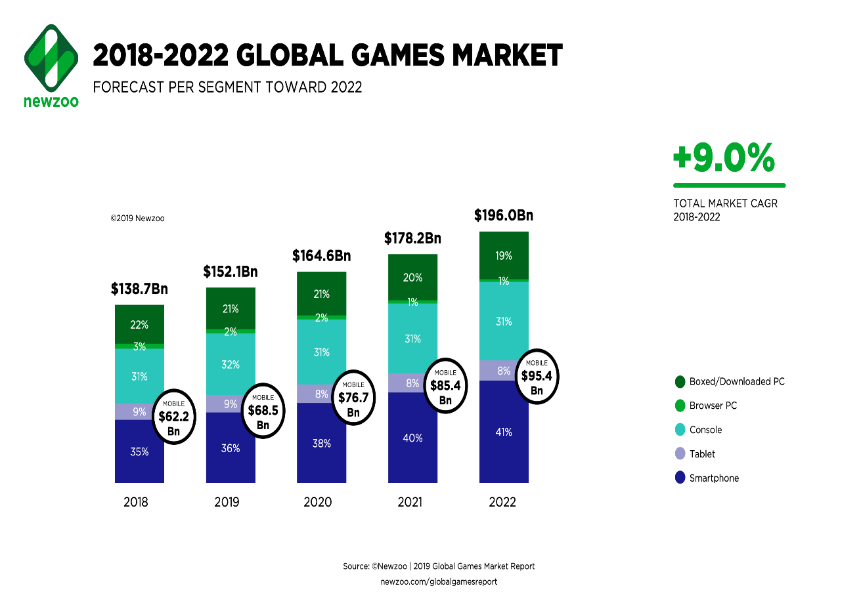

圖2.1 Newzoo2018~1019全球遊戲產業分析圖[1]

## 2.2 台灣遊戲產業的發展歷史與現況

以台灣經濟研究院對台灣的遊戲產業報告分析，在台灣的第一套自製遊戲是由智冠科技研發名為《水果盤》，並由此開創了台灣自製遊戲軟體的產業發展歷史，更於1991年一樣由智冠科技所發行的遊戲《三國演義》，帶起了台灣遊戲市場上的轟動，達成台灣自製遊戲中最賣座的成就。

西元2000年後，由於網路的普及，遊戲產業則開始轉由線上遊戲發展，不只有更多自製的國產遊戲，不少遊戲公司也開始轉而代理國外授權的遊戲，例如:遊戲橘子在2000年所代理的MMORPG遊戲《天堂》，就造就了國內玩家的線上遊戲熱潮，單機類型的電腦遊戲市場也跟著慢慢縮減，也有台灣遊戲商開始向海外布局，例如: 大宇資訊、中華網龍，將營運授權給中國、日本、馬來西亞、韓國等海外國家，在國際間的競爭力在當時也是不可小覷。

而2012年開始，智慧型手機與平板裝置開始成為主流，廠商則開始轉為可以結合社群軟體的網頁遊戲，或是手機遊戲的方向發展，也讓遊戲不只是遊玩體驗，其中交友的功能也顯得格外中重要，公會、家族、國家等功能就慢慢成為必須附加的功能。

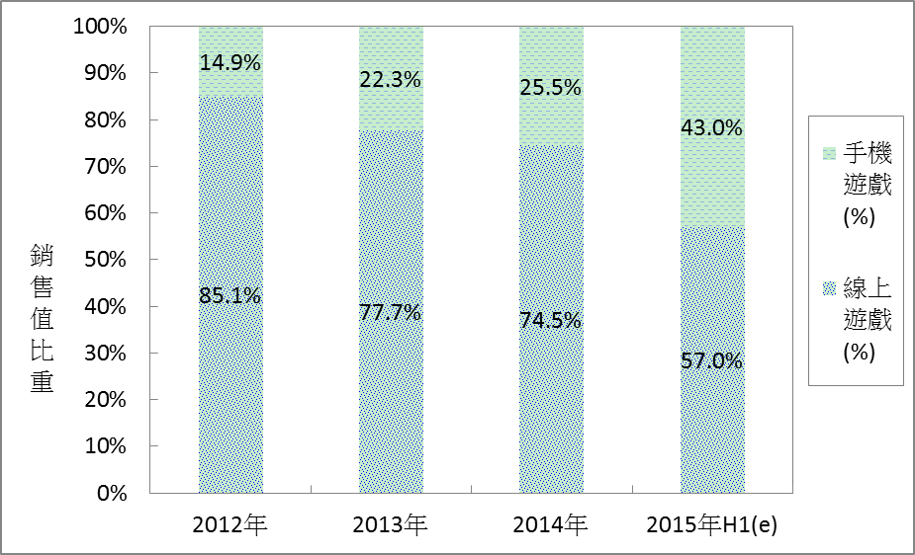

圖2.2台灣遊戲軟體2012年~2015年的結構分析[2]

## 2.3 2D橫向卷軸遊戲

該遊戲類型的特色是玩家人物由右方往左方移動或是左方往右方移動，遊戲的鏡頭是對著人物角色的側面，並且通常透過玩家的看到的鏡頭無法直接得知地圖的全貌，要隨著角色的移動才可以得知地圖中出現的物品、敵人、機關等等，而角色能移動的方式，通常為左右移動、跳躍或飛行來避開障礙物等物件，在3D遊戲蓬勃發展以前的動作冒險遊戲都是以該類型呈現居多，令人耳熟能詳的有《超級瑪利歐系列》、《洛克人系列》等。

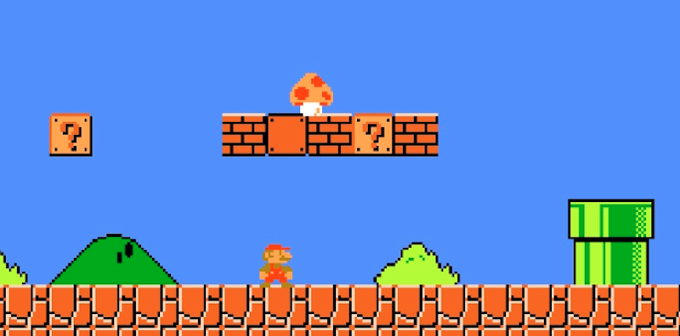

圖2.3知名2D橫向卷軸遊戲《超級瑪利歐》遊戲畫面

# 開發流程與架構

## 3.1開發工具介紹

### 3.1.1 C#

由微軟公司基於物件導向和.NET框架的觀念所創建的程式語言，其特點可 以在大型作業系統或是特定的小型的嵌入式系統都能適用，由於開發者希望能以此語言取代來Java，因此雖然我們並沒有接觸C#相關的課程，卻可以使用之前Java物件導向的課程學習到的觀念，縮短對該語言上手所花費的時間，通常配合使用的IDE也是為微軟所開發的Visual Studio。[4]

## 

### 3.1.2 Unity

於2005年由Unity Technologies公司所開發的遊戲平台引擎，其創建遊戲專案的類型又可分為2D或者是3D，我們這組專題所使用的專案為2D，該引擎的特點除了被拿來快速製作遊戲與遊戲的原型，也被用於建築模型視覺化或是三維互動式動畫等等的開發上，藉由Unity所開發的遊戲可以方便的輸出成不同檔案到各種作業系統上執行，電腦作業系統例如: Windows、MacOS，各種遊戲主機的平台如: XBox、任天堂或Sony所開發的PlayStation，在來就是近期最普遍的手機行動裝置作業系統: iOS和Android。根據開發者的不同，也有提供不同的版本，其在價格跟使用功能上有很大的差距，而我們所使用的是最基本且免費的個人版(Personal) 。[4]

### 3.1.3 Fungus

應用視覺化腳本的方式將遊戲中的對話還有劇本加入，不僅免費，該套件更加強調的特點在於可以不用利用撰寫Code的方式就能完成這些功能，直接能透過Unity Asset Store就能下載並放入專案中開發。

### 3.1.4 Photoshop

廣為人知的圖像還有影像編輯軟體，我們主要使用該軟體將我們的素材圖片調整與去背上的用途。

### 3.1.5 Bfxr

提供使用者可以自己製作簡易音效的軟體，用於製作遊戲中各種物件所會發出的特殊音效。

## 3.2開發重點項目介紹

### 3.2.1 劇本設計

研究的主要目標就是要製作出一款不僅僅帶給玩家娛樂，還有帶有教育意義以及喚醒人們對環境重視的遊戲。因此在開發遊戲的劇情構思顯得非常重要，在劇情構思上要投入不少時間，例如不能使劇情出現矛盾、如何將想傳達的想法帶入劇情而不會過於突兀、用引導的方式將玩家完全投身於遊戲的劇情當中。

### 3.2.2 素材製作

不管在音樂和美術設計方面都比較不屬於我們擅長的部份，我們要使用線上所提供的免費素材 例如: 魔王魂、**opengameart.org**等等，經過免費授權的編輯軟體，還有重新編排 呈現出屬於我們遊戲的風格。

### 3.2.3 數據整理

整理與遊戲的平衡相關的設定，以數字呈現方便開發者或測試者管理例如：人物的能力值、敵人的數值設定、物品的用途、取得的分數等。

### 3.2.4 地圖與關卡的設計

因為是動作冒險為主軸的遊戲，地圖的設計與關卡的難度就相當的深奧，要考慮的細節也不少，例如:地形能否穿越、玩家是否可以正常通關、圖層的優先順序等，整體地圖背景風格的呈現在玩家遊玩的體驗上也佔有相當重要的地位。

### 3.2.5 腳本與程式碼設計

此項目決定了遊戲整體的流暢度，包括了人物之間的互動 還有動作的運作，也是將所有物件結合起來互動的關鍵，這部份不僅僅是我們要下苦功的地方 程式碼的設計也是我們大學四年中學習的重點，必須在此應用我們課堂上獲得的知識。

## 3.3遊戲系統的流程圖

使用者進入主選單介面後，透過新遊戲畫面創建新的玩家資料，每個玩家資料有各自的名稱、過關進度、獲得的分數，並可以在載入遊戲畫面參考或選擇，之後將進入新手教學畫面，選擇跳過或完成該關卡後，都可以進入選擇關卡的畫面讓玩家自行選擇關卡進行挑戰。

在各個關卡的進行時，隨時可以按下ESC鍵暫停遊戲，暫停的畫面可以選擇回到主選單中或回到關卡中繼續挑戰

最後主選單的功能還有遊戲音量的介面，可供玩家調整遊戲的背景音樂和特效音樂，記分板則是將所有的玩家資料的分數進行排行。

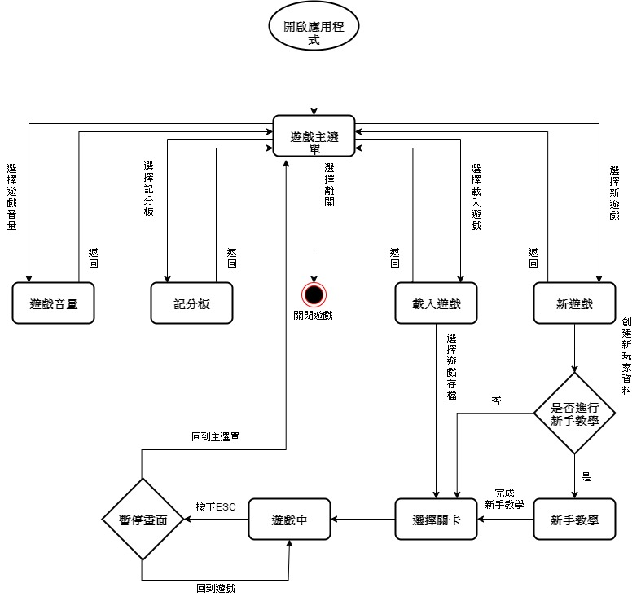

圖 3.1系統流程圖

# 實作成果與分析

## 4.1劇情背景故事

西元2109年，人類因為貪婪不知足，不停地開發以及破壞生態採集天然資源，導致氣候的異常現象更加劇烈，世界各地不斷傳出大規模的地震以及海嘯，核災事件頻傳。台灣四面環海，因全球暖化海平面上升，部分領土已被大海淹沒，地域狹小，接連遭遇地震、海嘯、核災，損傷慘重。環境受到嚴重的汙染且能源消耗殆盡。在某次前所未見，規模高達**10**的地震之後，歐亞板塊和菲律賓海板塊擠壓，在中央山脈形成了海拔高達**8000**公尺的高山。經過科學家數年的探勘，在山中偶然發現名為**Untrium**的化學元素並且掌握可以將其轉換成電力並分解空氣中的化學汙染物。該技術卻被政府及大型財團聯合買斷，控制與分配的權力僅僅掌握在少數人的手中，社會形成全面極權統治，人民逼不得已到險峻的高山和惡劣的室外環境中採集**Untrium**元素，但卻只能得到少量的資源。主角為一名**Untrium**研究員一次次目睹人民被極權政府打壓，在正義感使然下，加入反抗政府的反抗軍組織，在各地奪取政府存放的大量元素，並聯合庶民的力量反抗政府…

## 4.2 遊戲使用者功能介紹

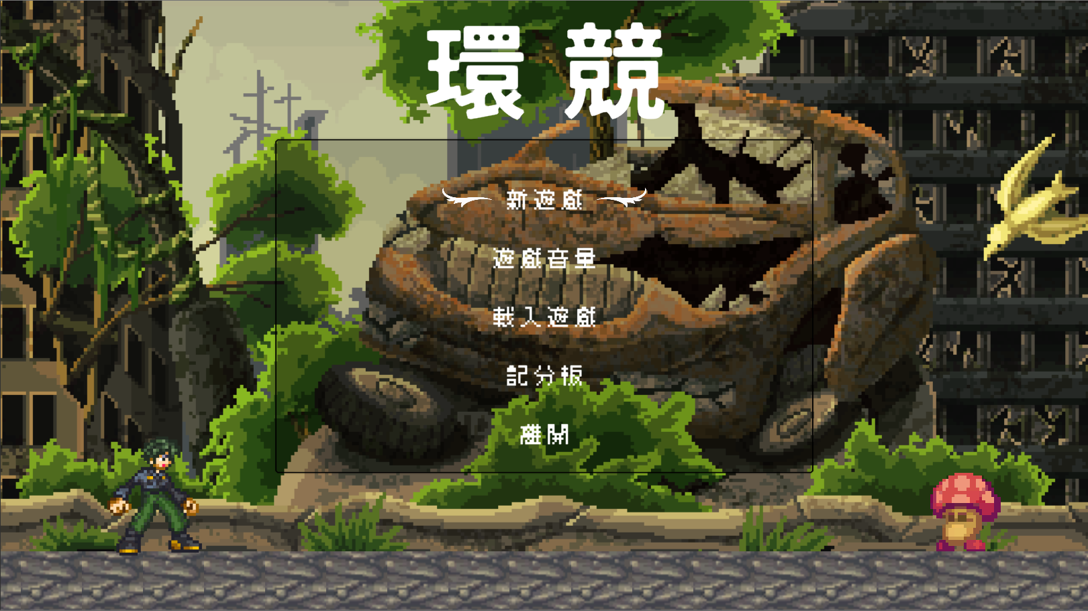

圖4.1遊戲主畫面

### 4.2.1 新遊戲

輸入玩家的姓名後創建一個新的玩家檔案以及進度，並進入新手教學關卡。

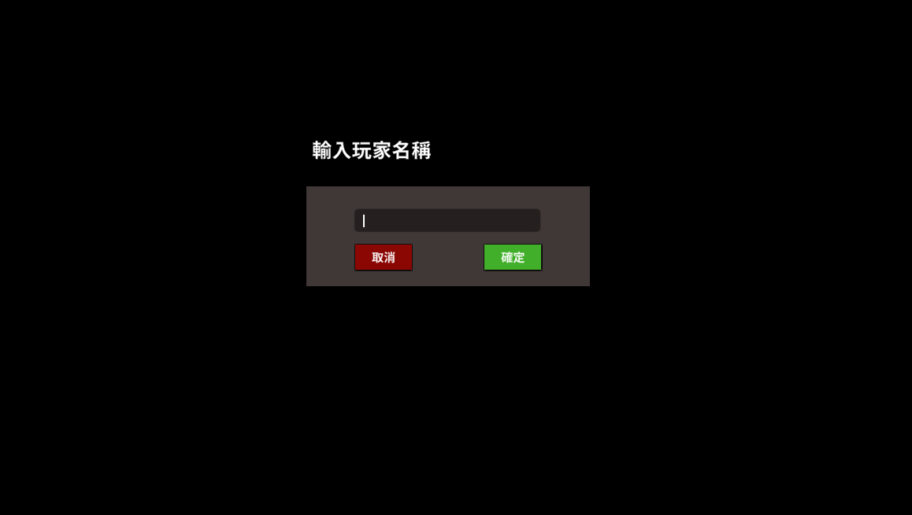

圖 4.2 新遊戲畫面

### 

### 4.2.2 遊戲音量

調整遊戲整體的背景音樂和特效音樂的大小。

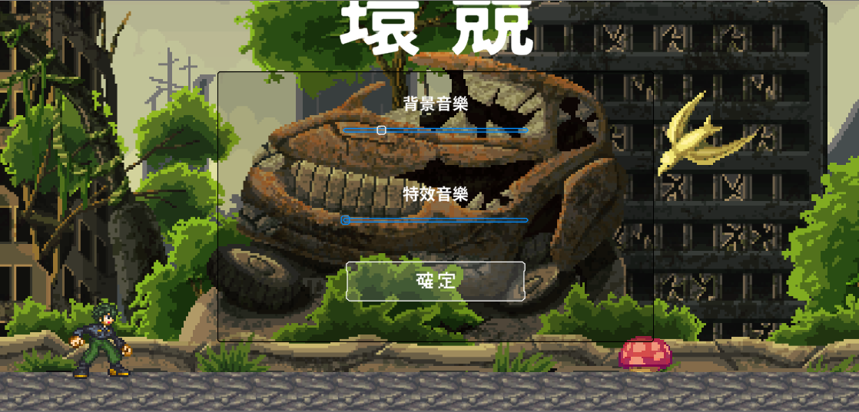

圖 4.3音量控制畫面

### 

### 4.2.3 載入遊戲

顯示出不同玩家各自的姓名、關卡進度、總共的獲得的分數。並提供玩家自行選擇進度或刪除進度。

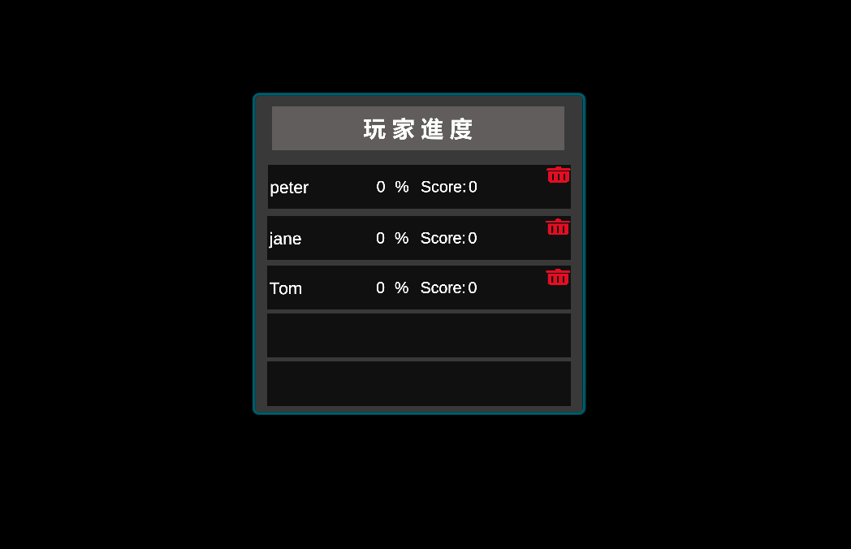

圖4.4載入遊戲畫面

### 4.2.4 選擇關卡

透過選擇進度或創建新的檔案後進入此場景，玩家可自行選擇想進行的關卡，當4個關卡都通關後，畫面上則會顯示出隱藏的第5個關卡。

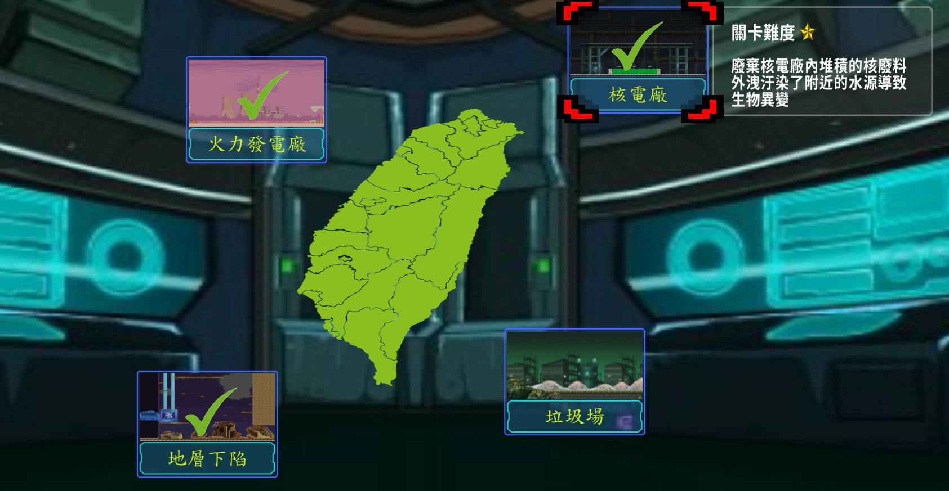

圖 4.5選擇關卡畫面

### 

### 4.2.5暫停畫面

在遊戲畫面開始的任意時刻按下鍵盤ESC就可以暫停遊戲，玩家也可以選擇離開遊戲關卡回到主選單畫面或是繼續進行遊戲。

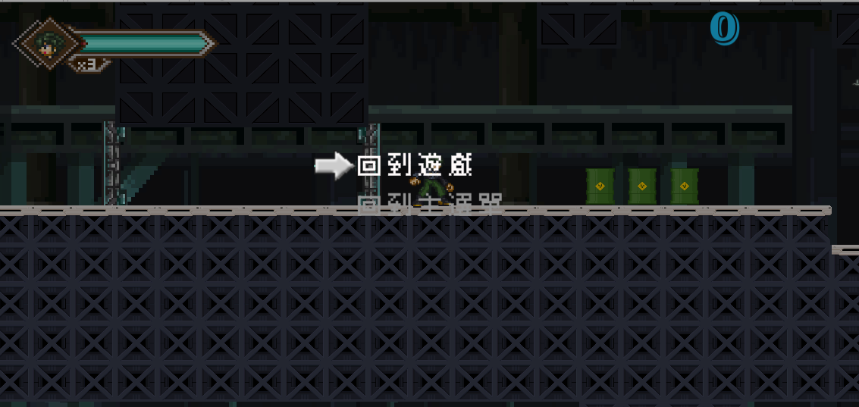

圖 4.6暫停UI

### 4.2.6 過關評分系統

當玩家完成關卡後我們設計的一個評分的介面，透過記錄玩家該關卡進行後的分數以及完成的時間來評斷玩家的評分，依序最好的評分到最壞是英文的S~D。其中判斷的方式以Unity中的物件ScriptableObject的方式完成，可以更方便的讓開發者直接在視窗中就能進行參數的改動而不需要修改到內部的程式碼。

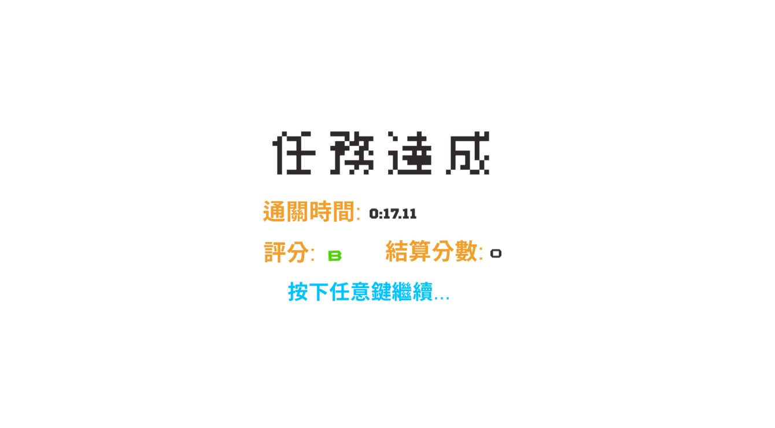

圖 4.7通關評分畫面

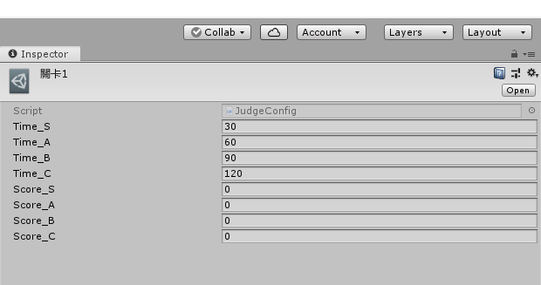

圖 4.8 ScriptableObject調整參數視窗

## 4.3 遊戲關卡設計與實作

在關卡地圖設計方面，總共設計了五個關卡，這五個關卡是根據台灣東、西、南、北、和中部五個地區較常見的環境汙染問題來設計。每一關都會圍繞在一個特定的主題，首先要討論出每一關的任務目標，也就是如何解決或改善這個環境問題。在設計上我們會以比較誇張的方式來呈現環境汙染問題，最後會帶入劇本中提到的Untrium元素，透過這個元素特殊的能力以較科幻的方式來解決或改善問題。

接著就開始規劃整個關卡的動向，這個階段在設計每個關卡都是最花時間的，為了讓關卡更多元，總是絞盡腦汁設計各種機關陷阱和路線，同時還要考量到這些想法的可行性和實作上的困難度等等。

取得共識後，通常會先畫出整個地圖的概念圖，如圖4.8，包含各種地形起伏、任務動向、機關陷阱等等。經過數次討論及修改概念圖，直到各個組員都滿意後才會到Unity開始進行正式的2D關卡地圖製作。

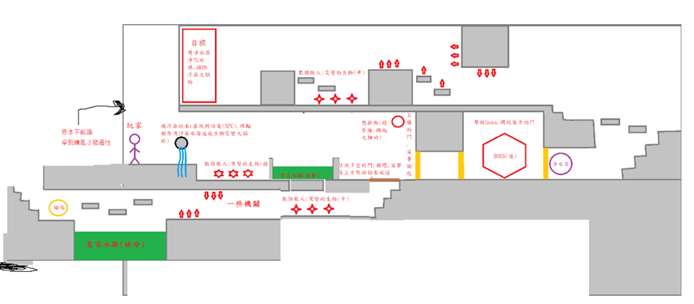

圖 4.9 地圖概念設計

### 4.3.1 地圖繪製

在2D地圖繪製的部分我們使用Unity內的Tile Map (瓦片地圖)工具，這個功能在傳統2D遊戲上很實用。要使用Tile Map必須要有可以切片的Tile Asset素材，通常為一張圖片，如圖4.10。如果沒有找到合適的素材，則會由我們自己利用繪圖軟體設計。

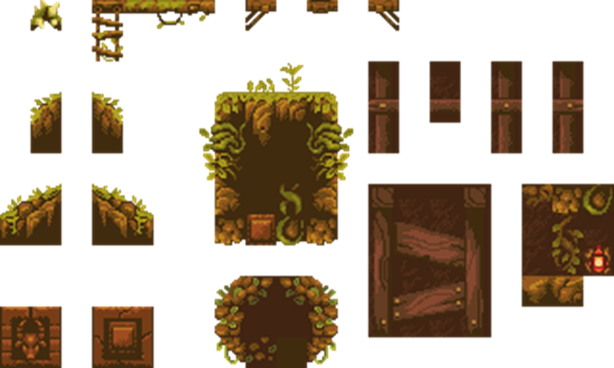

圖 4.10 Tile Map素材範例

取得合適的素材後，就可以透過Unity內的Sprite Editor進行圖片每單位像素的設定，再根據想要的大小切割圖片以符合比例。完成切割後再將圖片導入Tile Palette，如圖4.11，就可以利用Palette進行地圖的繪製。每個單位都是一小張的正方形圖片，透過Tile Palette的筆刷繪製數張圖片製遊戲場景，再加上不同的搭配就能得到多變的遊戲地圖。

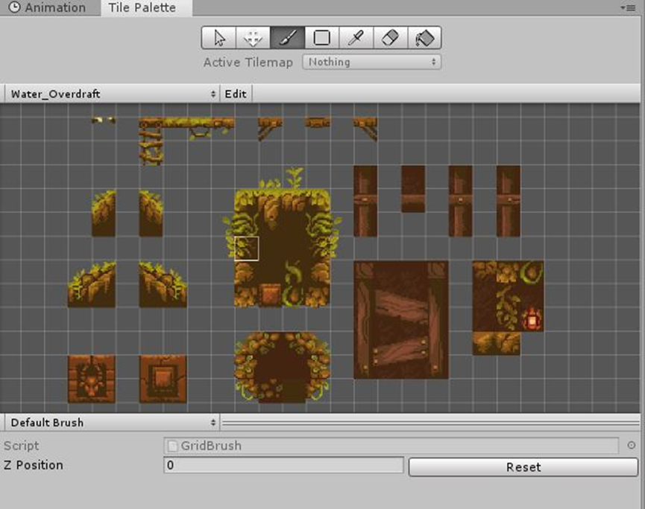

圖 4.11 Tile Palette使用畫面

要在遊戲場景中使用Tile Map繪製地圖前，必須先生成特殊的Tile Map物件，我們會將地圖的不同部分，像是地面、牆、平台，分為不同的物件，如圖4.12，來避免角色人物在地圖交接處會有懸空的狀況產生，這麼做也能減少在整理、編輯物件時可能產生的問題。

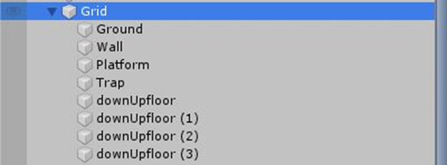

圖 4.12地圖物件的分類

為了讓地圖物件和角色人物能在地面上行走，或是在碰到牆面時停止，在需要的Tile Map物件上要加上Collider，如圖4.13，並設定圖層順序讓地圖有前後區分，產生立體感。

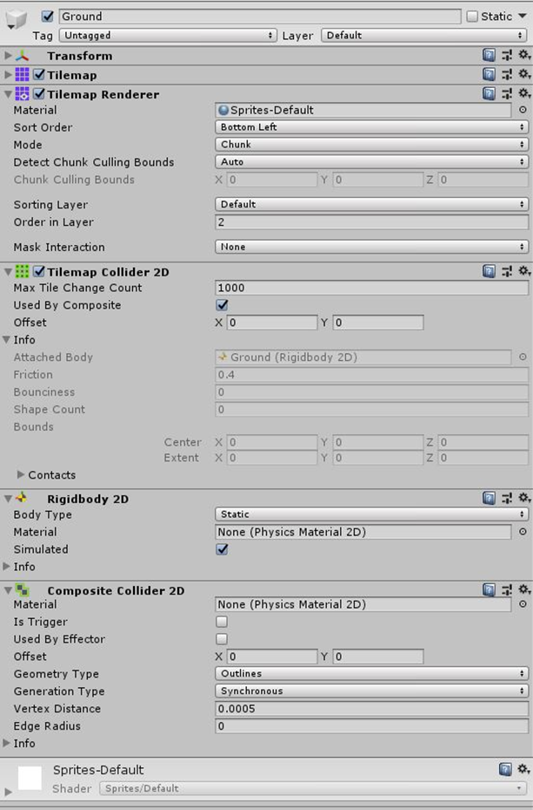

圖 4.13 Tile Map新增Collider視窗

接著我們會根據一開始構想的各關概念圖進行繪製，首先是以地面、牆壁等地形為主，完成地形後才會再合適的地方加入一些陷阱，或是在地圖中設置Trigger，讓玩家在經過該時觸發機關，增加關卡的難度。每個關卡會有數個場景，如圖4.14，根據場景的順序會在需要的場景加上Change Scene Collider，如圖4.15，透過Collider和撰寫的轉場腳本，玩家角色在碰到此Collider後便會產生淡出的效果並轉換至下一個場景。

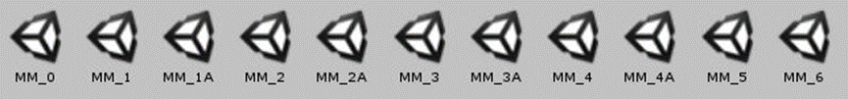

圖 4.14關卡中不同的場景

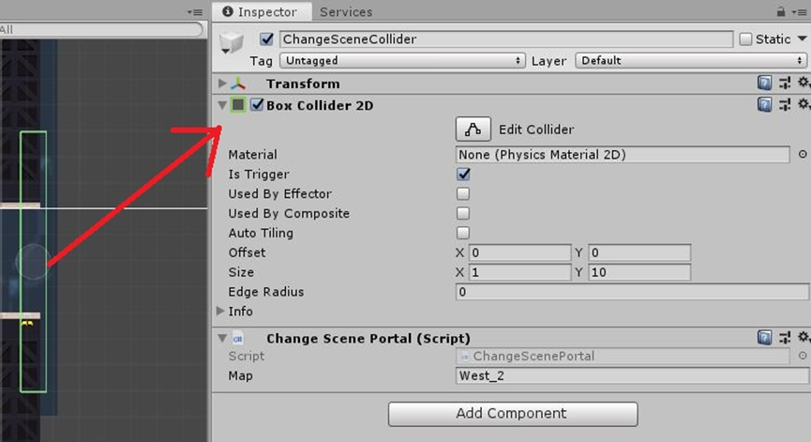

圖 4.15場景轉換Collider

每個關卡都有精心設計的背景，也有前景後景的區分，是利用圖層的階層差別來製造層次感。

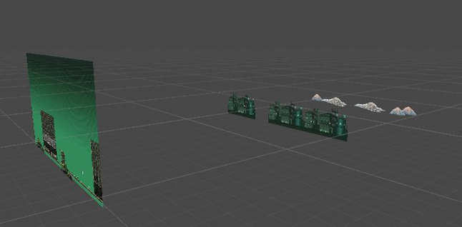

圖4.16前景後景的區分

### 4.3.2地形設計

每一關的地圖都會有不同的機關、陷阱，或是一些較具挑戰性的地形，需要玩家多次的嘗試才能順利通關。以圖4.17這一個關卡場景為例，最下方紅色圈起來的部分是會隨著時間不斷上升的水，角色被水淹沒時會死亡，所以玩家必須依賴地圖上的平台不斷的往上移動，直到最頂端才會脫離危險，並繼續劇情的推進。爬升的同時要避開一些陷阱，像是黃色圓圈處的兩個會移動的圓鉅；經過綠色區域時，水上升的速度會加快，讓難度再提升一個層次。每一個平台、陷阱、機關觸發的位置都是一個一個擺放上去的，再經過無數次的親身遊玩測試、調整，確保關卡是可以順利通過的且難易度適中，才算完成這一個場景。其中的創意構想有部分是參考其他類似的遊戲，再加以實作、修改，直到成為我們所期望的成品。

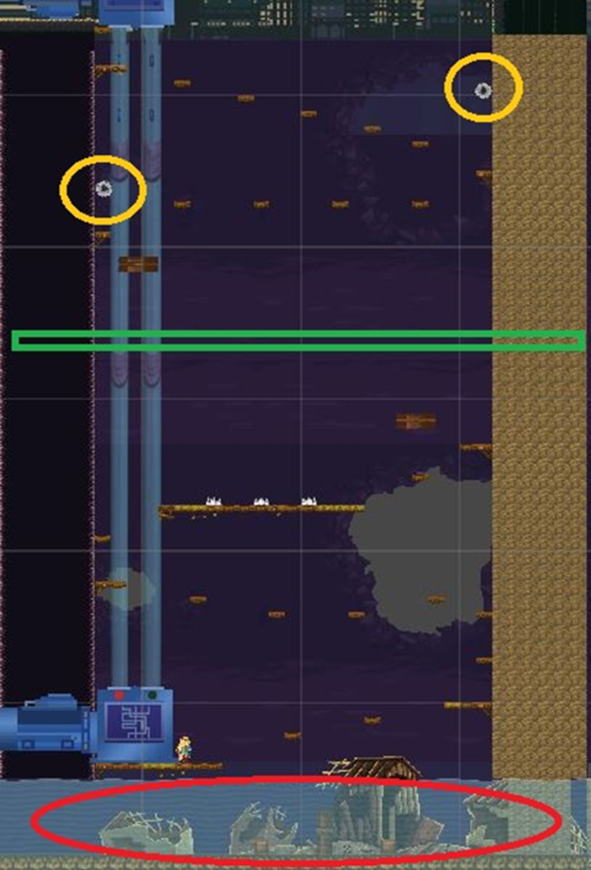

圖 4.17地形介紹

### 4.3.3 特殊益智小遊戲

各關卡益智類型的遊戲，需要玩家動腦思考才能通關，如圖4.18的空氣汙染相關問與答，玩家必須正確回答五題題目才能開啟通往下一個場景的門；圖4.19的益智拼圖，一開始系統會將拼圖打亂，而玩家必須依據右邊小張的正確答案將拼圖完成。

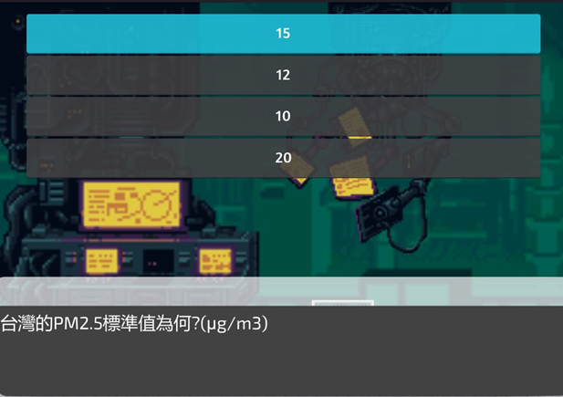

圖 4.18益智問答介面

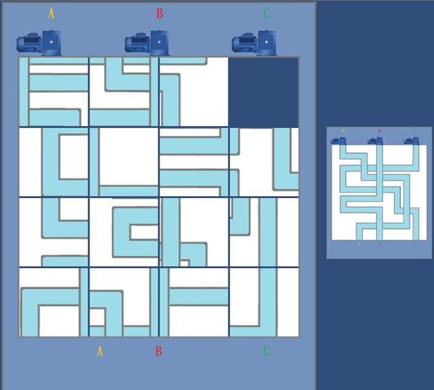

圖 4.19拼圖遊戲介面

### 4.3.4 各機關的設計與製作

地圖的設計和機關陷阱的部分我們也是費盡心思做出了各種不同風格的裝置、特效，讓整個遊戲更有挑戰性，以下將舉例幾項做介紹。遊戲內每種機關、陷阱、或特效，都是用C#撰寫的腳本搭配Unity內的Animation、Animator等動畫工具來完成的。

方向不同的輸送帶和上下移動的帶刺石牆，玩家必須先通過第一個輸送帶至中間凹陷區域，觸發紅色的切換開關將輸送帶改變方向，才能從第二個輸送帶順利離開這個區域，時機的掌握在這個區域非常重要。

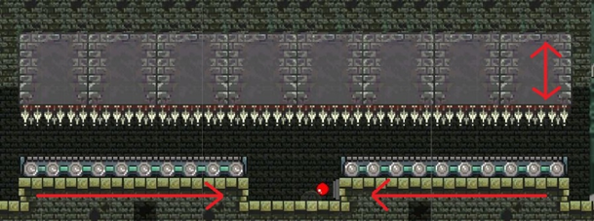

圖 4.20輸送帶機關

玩家踏上電梯後使用鍵盤的『↑』按鍵可以啟動電梯並將玩家送往下一個場景。

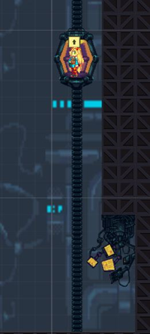

圖 4.21電梯機關設計

這個區域每隔一段固定的時間，會不斷產生落石，這些落石會隨著地形滾下，玩家被落石集中會直接死亡，所以必須依賴一旁的平台閃避這些落石，同時不斷爬升直到下一個場景的傳送點。

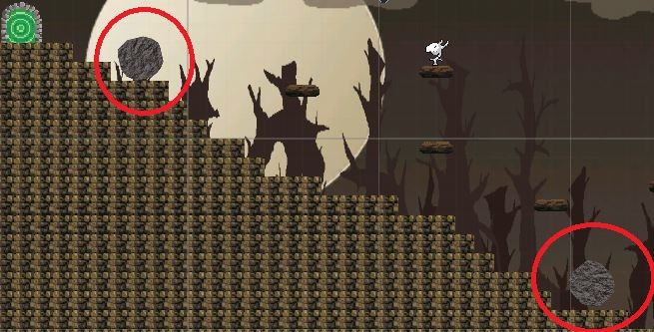

圖 4.22落石機關

玩家在這個關卡必須透過碰觸紅圈處的物件反轉整張地圖，思考下一次要往哪個方向轉動幾度才能夠順利通關，否則將會被附著在牆壁和平台上的尖刺傷害並死亡。

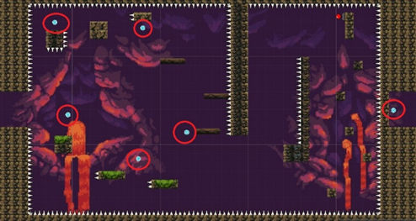

圖4.23角度反轉機關

這一個關卡為空氣汙染相關，所以我們在遊戲中加上了沙塵煙霧瀰漫的動態特效，讓關卡跟主題相呼應。

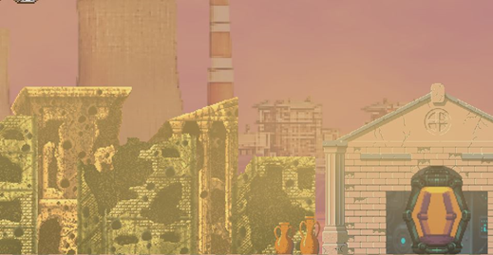

圖 4.24煙霧特效

具有時間差的雷射機關，玩家必須算好時間通過，才不會被雷射傷害而死亡。

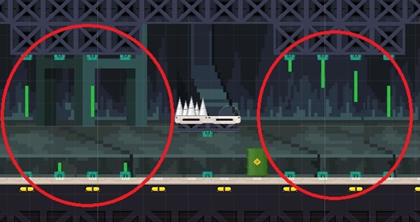

圖 4.25雷射機關

玩家抓好時機跳上左右移動的平台，平台的移動速度有些微差異。

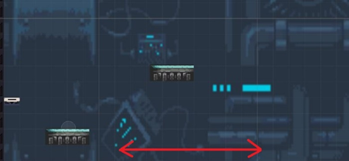

圖 4.26左右移動平台

快速來回移動的圓鉅，玩家透過平台前進並閃避。

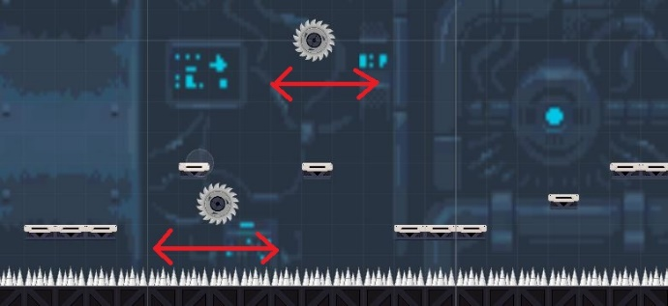

圖 4.27圓鉅機關

不斷落下的石階一層一層堆疊，玩家必須想辦法跳上下一層的石階，否則會被壓扁，也要小心掉下邊緣。

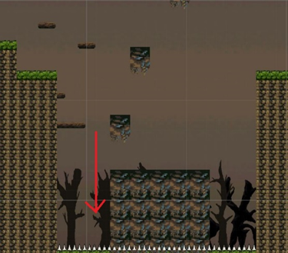

圖 4.28掉落物推疊機關

有些傳送點會將玩家帶往下個區域，而有些則會讓玩家從頭開始。在這個關卡玩家必須避開所有傳送點並降落至地面，碰觸到傳送點會被送往關卡的起點從新來過。

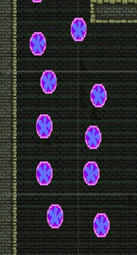

圖 4.29傳送點

上下來回移動的尖刺和經過特定區域會掉落的尖刺，玩家必須算好時機避開。

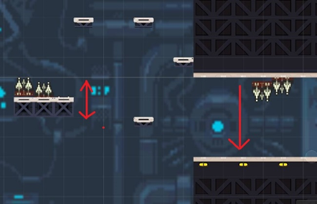

圖 4.30尖刺機關

### 4.3.5通關後的呈現方式

每一關在達成任務目標時，會用一段動畫來呈現，這些動畫是利用Unity內的Animation、Animator來完成，如圖4.31。

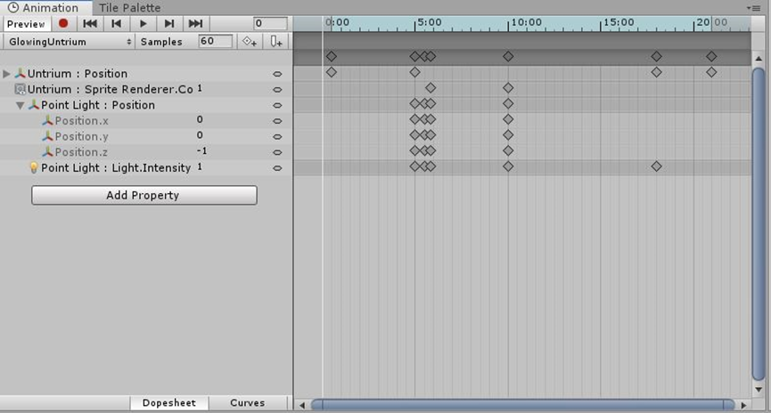

圖 4.31動畫製作視窗

就像傳統的動畫，遊戲內的動畫也是利用每秒的影格去做位置、顏色、透明度之類的變化，讓靜態的物件能在遊戲中以動畫的方式呈現。

## 4.4 玩家控制

將每個動作(人物移動、跳躍、射擊、砍擊……等等)規劃成各種函式，方便調用也讓程式可讀性高，然後再以Unity API Input.GetKeyDown和Input.GetKey來接收使用者按下的按鍵，並且執行對應的動作函式。

當按下左鍵或右鍵執行人物移動函式，該函式會玩家物件x方向的剛體速度(Rigidbody2D. velocity)視方向增加，來造成移動的效果，跳躍也是差不多的概念，按下Z鍵則執行跳躍函式，此函式會玩家物件y方向的剛體速度(Rigidbody2D.velocity)增加，形成跳躍效果。

按下X鍵時則會執行砍擊函式，此函式會將玩家鎖定(速度為0)並將動畫攻擊參數(SetInteger)+1，讓Animator來判定為是砍擊動作並執行砍擊。射擊動作也是同理，按下C鍵會執行射擊函式，並打開動畫射擊觸發器(SetTrigger)，讓Animator來判定為是射擊動作並執行射擊。

當玩家被怪物或陷阱攻擊時將會執行受傷函式，受傷函式使玩家速度為0無法移動且一段時間內為無敵狀態，避免玩家無法逃離怪物攻擊，Hp <= 0時將會執行死亡函式。

### 4.4.1 玩家的動畫控制

透過Unity內建的元件Animator利用各種參數來判斷要執行哪個動畫，在Animator中可以在動畫參數中加入需要的參數，參數類型分別是Int、Float、Bool和Trriger，能依照製作的需求決定要加入哪種參數來應用。以玩家的Animator為例，如下圖有各種類型的動畫參數，在腳本運行中可以對這些參數進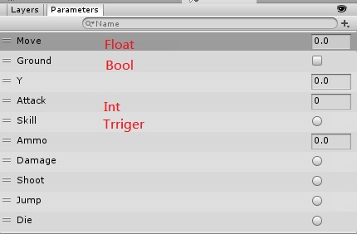行更改。

圖 4.32 Animator參數視窗

之後Animator就會利用這些參數來進行判斷該物件現在為哪個狀態，要播放哪個動畫，如下圖每個方格可以看成一種狀態。

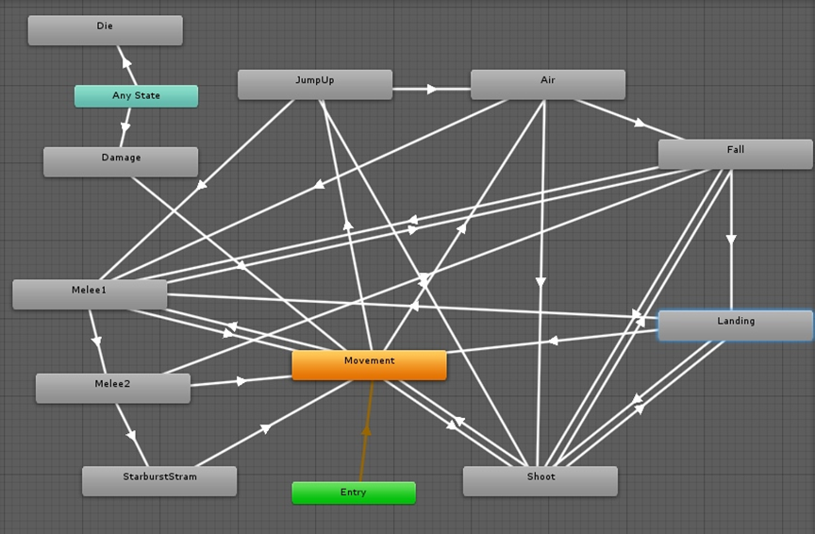

圖 4.33 Animator狀態圖

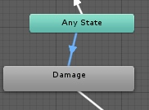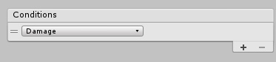箭頭的部分則代表狀態的轉換，一旦滿足轉換條件則會轉換狀態，如下圖就是任何狀態(Any State)時，當這個條件(Damage這個Trriger類型的參數被打開時)被滿足時則會轉換成Damage狀態，然後播放受傷動畫。

圖 4.34狀態轉換圖

## 4.5怪物實作

需要製作的怪物很多，所以就決定先寫一個大部分怪物都能共用的腳本，裡面包含或取元件、受傷、死亡、偵測玩家…等等，作為他們的父類別，有需要變更的地方在子類別中override即可，這樣在後續的製作上可以比較有彈性。

### 4.5.1基本史來姆

為全遊戲中最弱的怪物，史來姆怪物都是屬於在地上行走的怪物，當玩家進入怪物偵測範圍後，怪物會追著玩家跑，離開偵測範為一段時間後，則變回閒置狀態。



圖 4.35基本史萊姆

### 4.5.2 綠史來姆

基本史來姆的變化型，史來姆偵測模式大致上都相同，只差在偵測時間、範圍…等等，綠史來姆差別在會在玩家面前停下進行黏液噴射攻擊。



### 4.5.3 火史來姆

圖 4.36綠史萊姆

綠史來姆的變化型，火史來姆差別在當玩家進入偵測範圍時，就會吐出一發火焰進行攻擊，此火焰會朝著火史來姆面向的方向進行位移，在一段時間後熄滅，攻擊一次後進入冷卻時間，等到冷卻時間結束再次進行攻擊，直到玩家離開偵測範圍一段時間。



圖 4.37火史萊姆

### 4.5.4藍史來姆

火史來姆的變化型，藍史來姆差別在吐出的攻擊物件不同，是吐出兩發的藍色的彈跳泡泡，彈跳泡泡接觸到地板或牆壁會有彈力作用像彈力球一般，過一段時間後自行消失。



圖 4.38藍史萊姆

### 4.5.5 蝙蝠怪

在空中飛行的怪物，跟偵測玩家無關，會在設定的範圍(可設定X、Y最大最小值)內持續飛行，直到被玩家擊殺。

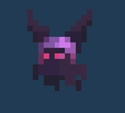

圖 4.39蝙蝠怪

### 4.5.6 飛行變異生物

蝙蝠怪的變化型，行動模式也是在設定的持續飛行，但多了吐泡泡攻擊，一樣是攻擊後有冷卻時間，冷卻時間到了之後在進行下一次攻擊，這個泡泡會有自然下墜的物理特性。



圖 4.40飛行變異生物

### 

### 4.5.7 變異植物怪

在地面上定點射擊的怪物，當玩家進入偵測範圍後將會開始進行射砲彈攻擊，怪物會追蹤玩家動向持續面向玩家進行攻擊，進行兩次單發射擊後，會有一次的三連發射擊，之後循環，玩家離開偵測範圍後則不會進行攻擊。



圖 4.41變異植物怪

### 4.5.8 香菇怪

在地上行走的怪物，當玩家沒進到偵測範圍時，香菇怪會是最左邊的型態，看起來不像是一隻怪物會混淆第一次看見的玩家，當進入偵測範圍時則會跳起來追蹤、攻擊玩家，攻擊的方式為吐出綠色的煙霧，死亡後則會釋放出紫色煙霧，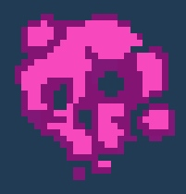若沒有保持一定距離擊殺怪物則會受到傷害。

### D:\Capture Explorer\imgs\New Folder 1\2019-11-29 02-43-30.jpgD:\Capture Explorer\imgs\New Folder 1\2019-11-29 02-42-59.jpgD:\Capture Explorer\imgs\New Folder 1\2019-11-29 02-42-37.jpgD:\Capture Explorer\imgs\New Folder 1\2019-11-29 02-42-14.jpg

圖 4.42香菇怪

### 4.5.9幽靈怪

在空中左右飛行的怪物，高度不會改變，當玩家進入偵測範圍內，會開始設定的範圍內左右飛行並朝四周進行鬼火攻擊，一次攻擊發射三發鬼火，並且有冷卻時間，鬼火有自然下墜的物理特性，離開偵測範圍一段時間後則停止行動，然後這隻是幽靈怪物所以玩家是無法對他造成傷害的。

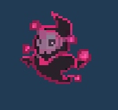

圖 4.43幽靈怪

## 4.6 BOSS製作

BOSS為關卡中血量還以攻擊模式更多變化的怪物，通常在每個關卡中的結尾出現。

### 4.6.1 自動警備系統

台中火力發電廠的**Boss**，屬於在地面上定點攻擊的敵人，難度較低，攻擊的邏輯簡單，主要是用隨機亂數出招的方式進行攻擊，每隔一段時間進行一次隨機出招。

**砲彈射擊：**為獨立的招式，不包括在隨機出招內，每次射擊後會進入冷卻時間，冷卻時間結束後繼續射擊

**大火葬場攻擊：**從天花板上升成大量的火堆掉落下來，玩家站在平台下可以避免被火堆砸中，直到火堆熄滅。

**地面電流攻擊：**啟動在地面的電流進行攻擊，玩家需要站在上層的平台上躲避攻擊，直到電流持續時間結束。

**鎖定引爆攻擊：**在攻擊期間，會隨機生成**1~6**個爆炸準心(每個間隔一小段時間)，且生成位置是在玩家當下的所在位置，生成後過一段時間會在該位置產生爆炸攻擊，所以玩家必須持續移動才能躲避攻擊。

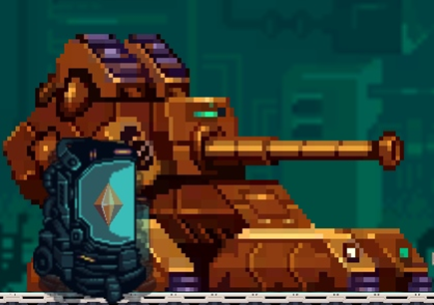

圖 4.44自動警備系統

### 4.6.2史密斯太空飛船

東部垃圾關的Boss，屬於飛行在半空中的敵人，難度中等，在場地最底層有輸送帶機關干擾玩家躲避招式，攻擊的邏輯是隨機亂數出招，每出招一次過一小段時間後會開始移動，玩家需要同時躲避招式和Boss的碰撞，會比較難攻擊到Boss，敵人移動出場地範圍後，會亂數決定要在哪個位置出現，飛出來後出招再進行移動，依此步驟循環，且有分成兩階段，第一階段為左右方向飛行，在低於一定血量後會進入第二階段，第二階段的移動模式為上下方向飛行，且上下飛行會撞破特定的平台，讓玩家可以站立的平台變少躲避攻擊也將更困難。

**彈跳泡泡射擊：**會射出3發彈跳泡泡，碰到地板或牆壁會有彈力作用，對射出的泡泡所施加的力道為一定範圍內的亂數所決定，所以每次射出的彈道軌跡都會有所不同，會讓玩家難以躲避。

**垂直電擊：**牆壁上的電路會產生垂直方向的電流進行攻擊，電流出現前管路會微微的發電，玩家要記住哪些管路有發電並且避開那些管路的位置。

**變換輸送帶方向：**將輸送帶方向改成另一邊。

**尖刺方塊攻擊：**產生表面有刺的方塊從場景最左右邊落下，並掉在底層的輸送帶上隨著輸送帶運送，來干擾玩家，過一段時間後消失。

**能量爆破攻擊：**在攻擊期間，會隨機生成幾個能量爆炸準心(每個間隔一小段時間)在玩家位置的附近，並且產生能量爆破，玩家需要注意準心並且避開。

**鬼火天降攻擊：**會從空中產生數量很多的鬼火自然下墜進行攻擊。

**夾牆攻擊：**在場地左右兩側的刺牆機關會往中間夾，被刺碰到則會死亡。

**天降尖刺攻擊：**會從天上掉落大量的刺進行攻擊，配合輸送帶會讓玩家非常難躲避。

**第一階段招式：**彈跳泡泡射擊、垂直電擊(5條)、變換輸送帶方向、尖刺方塊攻擊、能量爆破攻擊(10個) 、夾牆攻擊(單邊)、鬼火天降攻擊(8個) 。

**第二階段招式：**垂直電擊(7條)、變換輸送帶方向、能量爆破攻擊(15個) 、夾牆攻擊(雙邊)、鬼火天降攻擊(12個) 、 天降尖刺攻擊。

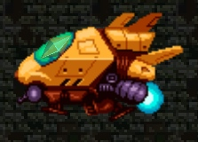

圖 4.45史密斯太空飛船

### 4.6.3邪惡財團總裁

最終關卡中央山脈的Boss，屬於在地上的敵人，難度偏高，攻擊的邏輯是隨機亂數出招，並偵測與玩家之間距離，如果為遠距離則發出遠距離攻擊，近距離則反之，攻擊模式大致上是移動到定點並進行攻擊，在發動攻擊瞬間會面向玩家以提升攻擊命中率。這隻Boss也分為兩階段，第一階段在地面上移動，第二階段則使用瞬間移動技能移動。

**元素寶石射擊拳：**揮拳射出多發元素寶石攻擊，寶石也會有彈力作用，跟彈跳泡泡不同之處在於寶石不是圓形的，很容易有不規則的彈跳，玩家較難閃避。

**爆炸拳：**朝揮拳方向產生一定範圍爆炸攻擊，近距離攻擊的話會使用這招。

**地震拳：**朝地面揮拳產生震動，天上會掉下刺，且會讓畫面有晃動效果干擾玩家躲避。

**十字閃電：**以地圖中間為中心點，產生十字交叉的電流，並朝順時針或逆時針方向轉動。

**烈焰地面拳：**朝地面揮拳，從地面噴射出火堆往前攻擊，火堆碰到牆壁或地面會停住不動，過一段時間才會消失。

**究極元素護盾：**敵人會在自身兩側生成元素護盾，能夠擋住玩家遠距離子彈的攻擊，必須要近距離用砍擊才能直接攻擊到敵人，攻擊護盾一定血量後能夠破壞護盾，並在冷卻時間後重生護盾。

**瞬間移動：**敵人二階段時移動的招式，會在設定好的幾個位置隨機移動在瞬間移動時為無敵狀態。

## 

圖 4.46邪惡財團總裁

## 4.7對話系統製作

所使用的是Funguns插件來製作，我們主要利用此插件來建構對話系統、劇情進行…等等功能，可以看到下圖有流程圖，能夠清楚的看到所有流程，也能新增參數來判斷一些狀態，右邊則是該區塊(Block)要執行的事件，最常用到的有Say(對話)、Call Method(呼叫某物件的方法)、Set Variable(設定插件內的參數)，透過此插件能較輕鬆的達成對話系統、劇情進行功能，當然也不是說完全不用寫程式來控制，還是必須要有少部分的程式編寫，才能達到預期的效果。

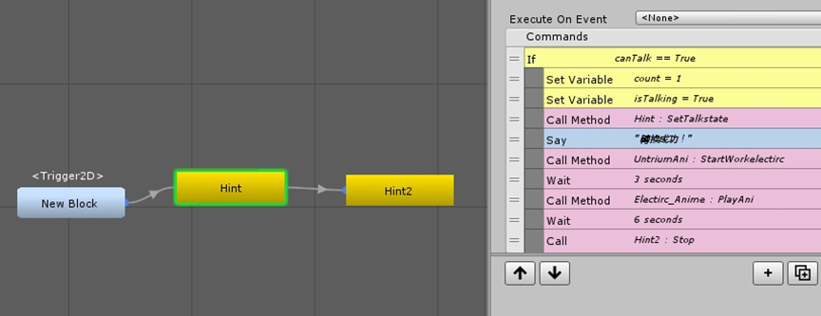

圖 4.47 Funguns流程

# 結論

## 5.1 心得分享

由於每個組員的想法不盡相同，經過了多次的討論，從設計架構到開始到實際製作，也結合了學校學習的程式設計技術，終於完成了一款遊戲。可以完成我們內心中小小的夢想，製作出一款屬於自己的遊戲，也是大學四年下來所開發較大型的系統，雖然開發的過程中困難重重，技術上透過網路搜尋外，也特別加入國外遊戲開發的社群，向一些真正在職場上開發遊戲的專業人士請教或尋求幫助，語言上可能會有一點點的隔閡，不過大概都能提供製作上的建議。

而且我們不僅讓玩家有遊戲上遊玩的優點，訓練了手眼協調以及臨場反應，益智的機關或關卡也更能讓玩家進行思考，近年來環境破壞帶來的影響日漸嚴重，最後希望能將我們想傳達的環境議題帶給了進行遊戲的玩家們，讓更多人能更重視我們生活的這個地方，也對環境的看法有不同的省思，這是我們最大的宗旨。

## 5.2未來願景

這也是我們第一次製作一款遊戲，一定還有很多沒有考慮完善的設計，需要經過更多玩家的體驗後進行回饋，才能做出更多的改善。也希望能加上更多玩家的狀態如:等級能力提升、不同技能……等等，來讓遊戲的體驗更加豐富。

而美術、音樂部分目前只能大部分透過線上素材取得，我們希望未來有機會能加入美術相關的人員加入開發，讓我們的遊戲在視覺上有更好的表現。成為一款能上架在市面上的遊戲。

## 5.3參考資料

[1] newzoo報導文章

URL: https://newzoo.com/insights/articles/the-global-games-market-will-generate-152-1-billion-in-2019-as-the-u-s-overtakes-china-as-the-biggest-market/

[2] 台灣經濟研究院台灣遊戲產業的發展現況與未來景氣展望專論

URL:<https://www.tier.org.tw/achievements/pec3010.aspx?GUID=0b8cb47c-bec3-4c80-9d7b-a076ce2b5101>

[3] Udemy線上課程: Unity Developer 2D: Learn to Code Making Games

URL: <https://www.udemy.com/course/unitycourse/>

[4] 維基百科 Unity C# 說明

URL:<https://zh.wikipedia.org/wiki/Unity_(%E6%B8%B8%E6%88%8F%E5%BC%95%E6%93%8E)>

URL: <https://zh.wikipedia.org/wiki/C%E2%99%AF>